**班级动态**

**2025.3.5**

1. 早晨入园

应到29人，实到28人，缺勤人数：1人，缺勤人：王沐昕、王安怡。今天大部分幼儿都能按时来园，能有礼貌地和老师打招呼。

二、点心时间

早晨入园后，孩子们进行自主点心，他们能有序地洗手、拿杯子、倒牛奶、吃点心，基本了解了点心的每个环节和顺序，并在提醒下有序地做好每件事情。

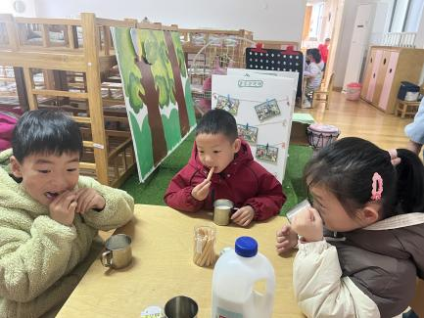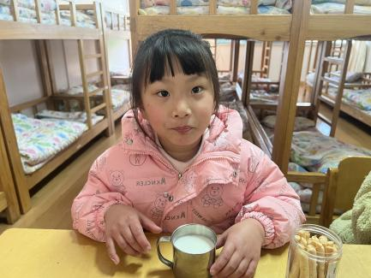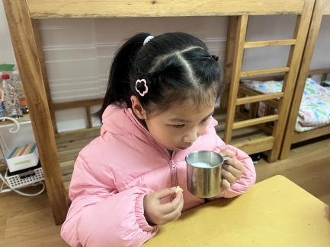

三、区域游戏

自主点心后，孩子们根据自己的区域游戏计划进行区域游戏。

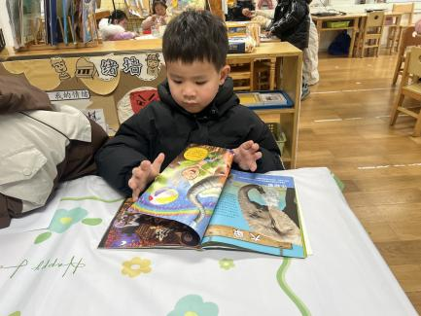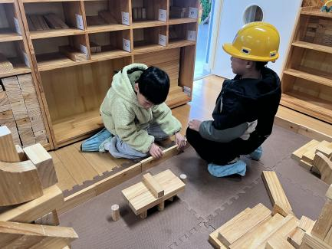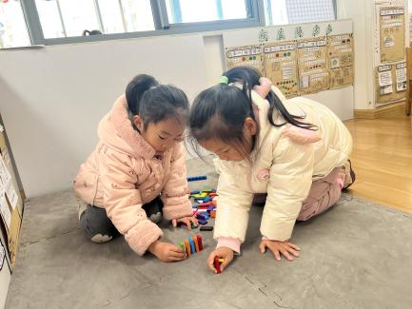

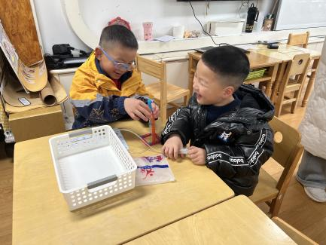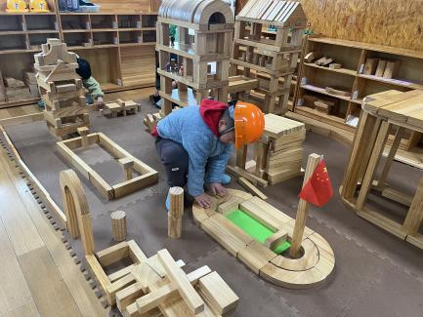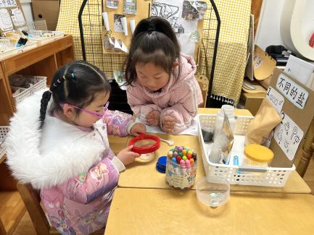

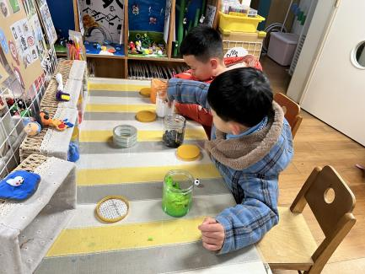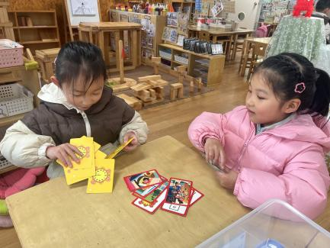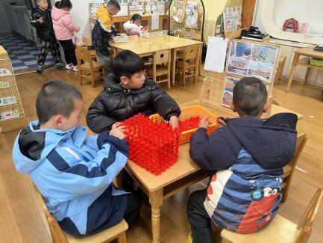

四、户外活动

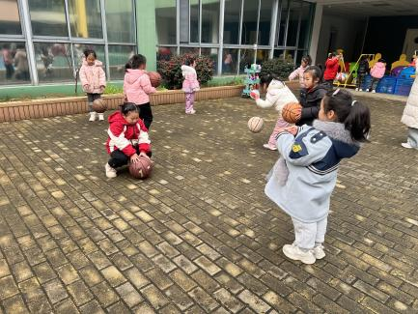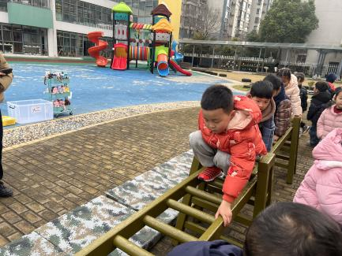今天我们的户外场地是皮球区和攀爬架，在游戏中孩子们达到了一定的运动量，并及时补充水分并适当地休息。

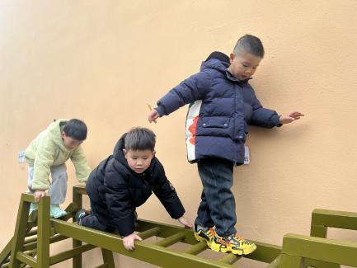

五、集体活动

今天的集体活动是社会《任务小能手》

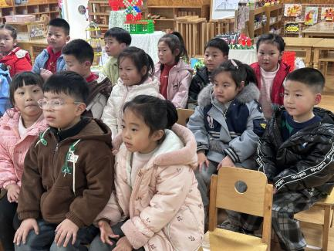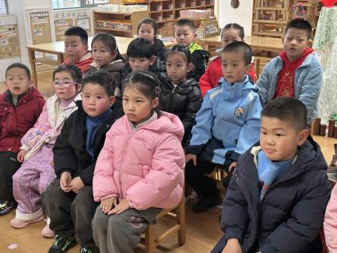幼儿升入大班后，回家书写练习和参与主题活动的机会増多了，但有的孩子做事丢三落四或过分依赖家长。针对这些问题，我从培养幼儿良好的倾听习惯、记事能力、任务意识入手，开展了“任务小能手”活动，以増强幼儿主动完成任务的能力，并为幼儿上小学做好准备。

